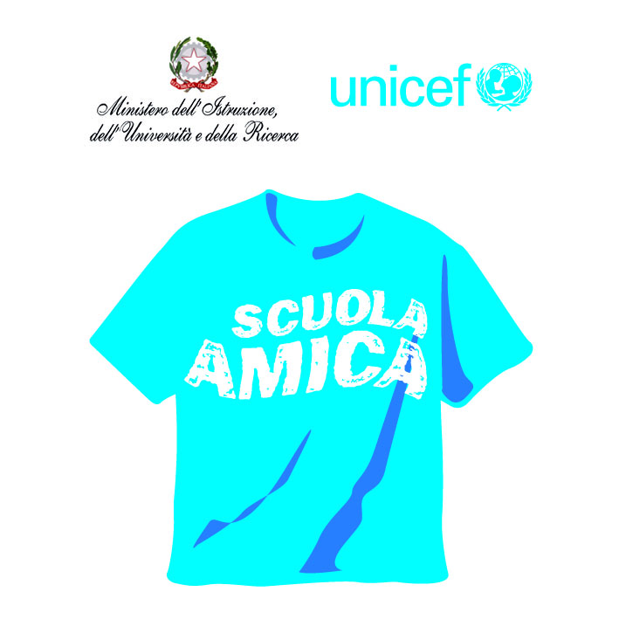
MINISTERO DELL’ISTRUZIONE DELL’UNIVERSITA’ E DELLA RICERCA
UFFICIO SCOLASTICO REGIONALE PER IL LAZIO
ISTITUTO COMPRENSIVO “ROBERTO MARCHINI”
Via della Repubblica, snc Caprarola (VT)
0761/646064 fax 0761/644710
VTIC80900C@istruzione.it www.icscaprarola.it

Caprarola, 06/07/2018
Protn 1630 /U

Oggetto: Personale A.T.A –Graduatorie provvisorie d’Istituto 3° Fascia

Avviso Pubblicazione.

Si comunica che in data odierna sono pubblicate all’albo della Scuola le graduatorie di cui in oggetto.
Eventuali reclami possono essere prodotti alla scuola che ha gestito la domanda entro 10 giorni dalla data di affissione all’albo.

Il Dirigente Scolastico
Prof.ssa Claudia Prosperoni

Prot. n. C/27

Caprarola, 04/06/2018

Oggetto : comunicazione

Si comunica che il giorno 06/06/2018 dalle ore 9.00 in poi il fotografo sarà presente a scuola per la foto ricordo.
Il Dirigente Scolastico
Prof.ssa Claudia Prosperoni

(Firma autografa sostituita a mezzo stampa ai sensi
dell’art.3 c.2 D.lgs. n°39/93)

F.P.P.V
1 A____________________ 1 D________________________

1 B____________________ 2D_______________________

2 A____________________ 3 D_______________________

2 B____________________

3 A___________________

3 B____________________

